Некоммерческое акционерное общество
«АЛМАТИНСКИЙ УНИВЕРСИТЕТ ЭНЕРГЕТИКИ И СВЯЗИ»

Кафедра теоретических основ электротехники

ОТЧЕТ
по лабораторной работе № 5

По дисциплине: «Теоретические Основы Электротехники»

На тему: Исследование трехфазной цепи при соединении фаз источника и приемника звездой

Специальность: «Автоматизация и Управление»

Выполнил: Суворов Р. Е. Группа: АУ-18-5 Вариант: 4

Принял: доцент Баймаганов А. С.

« » 2019 г.
(оценка) (подпись)

Алматы 2019
Цель работы: Получение навыков экспериментального исследования трехфазных цепей при соединении источника и приемника звездой. Экспериментально изучить основные соотношения фазных и линейныхвеличин в симметричных и несимметричных режимах, роль нейтрального провода.

Выполнение работы:
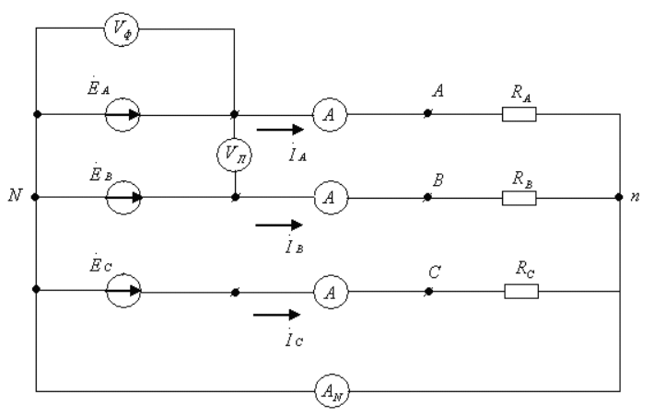
Рис 1. Подключение звездой с нулевым проводом
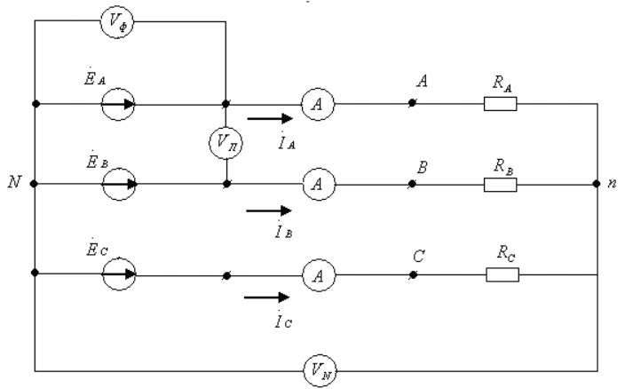
Рис 2. Подключение звездой без нулевого провода

Таблица 1. Неизменяемые параметры
Фазное напряжение, В | Обрыв и короткое замыкание,переменное сопротив-ление в фазе | Сопротивление на фазе Б при несимметричном подключении, Ом | Сопротивление на фазе при симметрочном подключении, Ом
10 | Б | 200 | 100

Таблица 2. Эксперементальные данные для схемы с нулевым проводом (рис 1)
 | Симметричный | Аварийный | Несимметричный
 | 10.99 | 10.9 | 11
 | 10.8 | 11 | 10.8
 | 10.6 | 10.8 | 10.8
 | 18.9 | 19.1 | 19
 | 18.7 | 18.99 | 18.8
 | 18.4 | 18.5 | 18.4
 | 10.99 | 10.9 | 11
 | 10.8 | 11 | 10.8
 | 10.6 | 10.8 | 10.8
 | 0.1 | 0.1 | 0.1
 | 0.1 | 0 | 0.052
 | 0.1 | 0.1 | 0.1
 | 0 | 0.1 | 0.048

Построение диаграмм по эксперементальным данным для подключения с нулевым проводом:
Симметричный режим
Вектроная диаграмма | Токовая диаграмма
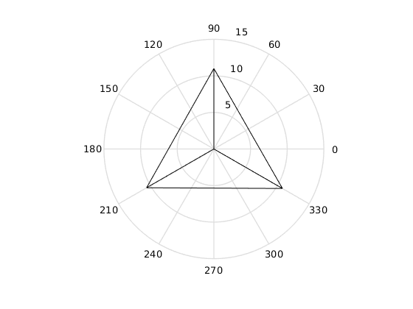 | 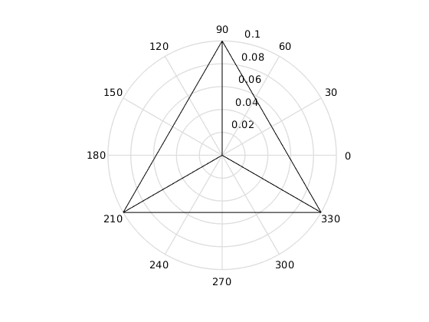
Аварийный режим
Вектроная диаграмма | Токовая диаграмма
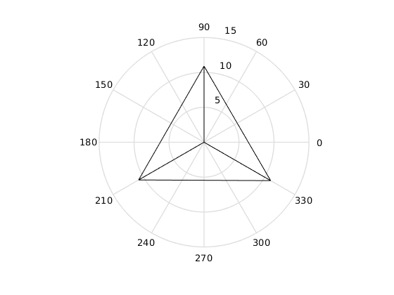 | 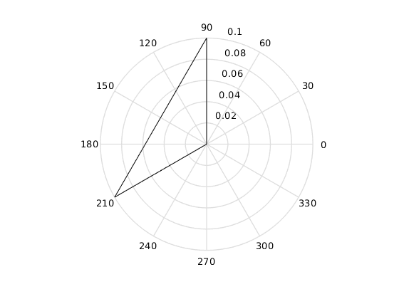
Несимметричный режим
Вектроная диаграмма | Токовая диаграмма
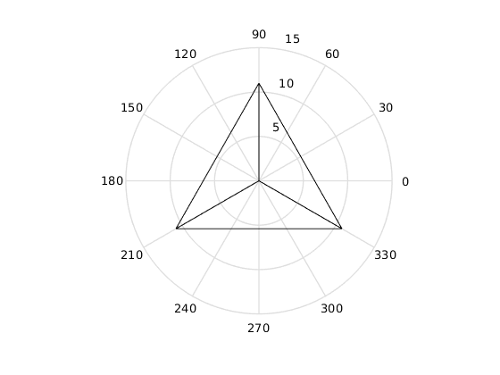 | 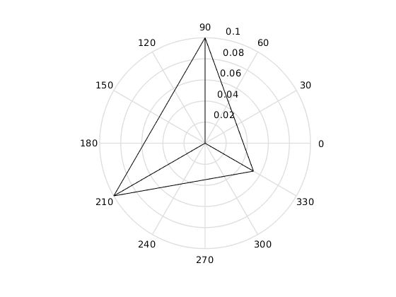
Таблица 2. Эксперементальные данные для схемы без нулевого провода (рис 2)
 | Симметричный | Аварийный | Несимметричный
 | 10.8 | 10.9 | 10.8
 | 10.7 | 11.2 | 10.9
 | 10.9 | 11.04 | 10.9
 | 18.7 | 19.3 | 18.9
 | 18.6 | 19.2 | 18.9
 | 18.6 | 18.6 | 18.6
 | 10.8 | 9.32 | 9.9
 | 10.8 | 16.9 | 13.1
 | 10.8 | 9.35 | 9.9
 | 0.1 | 0.091 | 0.094
 | 0.1 | 0 | 0.065
 | 0.1 | 0.091 | 0.094
 | 0.47 | 5.8 | 2.26

Построение диаграмм по эксперементальным данным для подключения без нулевого провода:
Симметричный режим
Вектроная диаграмма | Токовая диаграмма
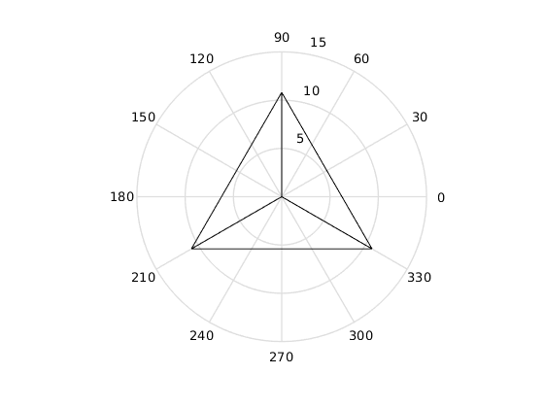
Аварийный режим
Вектроная диаграмма | Токовая диаграмма
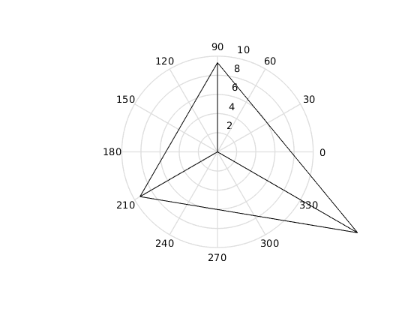 | 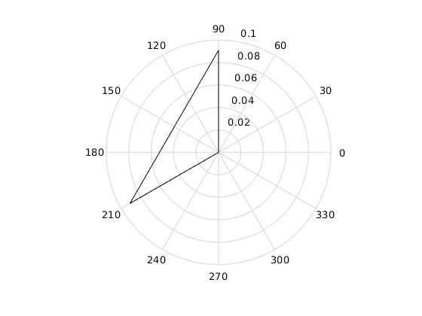
Несимметричный режим
Вектроная диаграмма | Токовая диаграмма
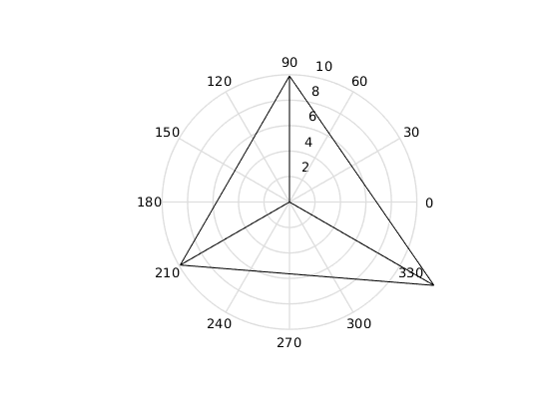 | 